# Βασικά Ηλεκτρονικά Εξαρτήματα - Μέρος 2

## Οι πυκνωτές

Ο πυκνωτής είναι ένα ακόμα βασικό εξάρτημα της ηλεκτρονικής και σχεδόν το ίδιο απαραίτητος με την αντίσταση. Από τη φυσική μάλλον θα ξέρετε ότι ο πυκνωτής είναι ένα εξάρτημα που αποθηκεύει μέσα του φορτίο αν τον συνδέσουμε σε μια πηγή συνεχούς ρεύματος (π.χ. μια μπαταρία). Ωστόσο έχει και άλλες ενδιαφέρουσες ιδιότητες όπως θα δούμε παρακάτω.

Το πιο σημαντικό ίσως χαρακτηριστικό ενός πυκνωτής είναι η **χωρητικότητα του.** Η χωρητικότητα ουσιαστικά δείχνει πόσο φορτίο μπορεί να αποθηκεύσει μέσα του. Μιλώντας για χωρητικότητα εύκολα έρχεται στο μυαλό μας η επαναφορτιζόμενη μπαταρία, ωστόσο οι πυκνωτές έχουν συνήθως πολύ μικρότερη χωρητικότητα από μπαταρίες και ο τρόπος κατασκευής και λειτουργίας τους είναι διαφορετικός.

Από τη φυσική σας ίσως ξέρετε ότι ένας πυκνωτής αποτελείται από δυο μεταλλικές πλάκες, μεταξύ τους παράλληλες που δεν εφάπτονται. Αυτό άλλωστε δείχνει και το σύμβολο του πυκνωτή στα ηλεκτρονικά:

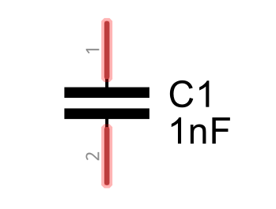

Όταν βλέπουμε αυτό το σύμβολο, είναι εύκολο να φανταστούμε ότι ανάμεσα στις δυο πλάκες (τον **οπλισμό)** του πυκνωτή παρεμβάλλεται αέρας. Ωστόσο γρήγορα ανακαλύψαμε ότι μπορούμε να φτιάξουμε μεγαλύτερης χωρητικότητας και μικρότερους σε μέγεθος πυκνωτές αν παρεμβάλλουμε κάτι άλλο ανάμεσα στις πλάκες: για παράδειγμα, χαρτί. Έτσι οι πλάκες μπορουν να πλησιάσουν πολύ περισσότερο η μια στην άλλη χωρίς να υπάρχει βραχυκύκλωμα. Το χαρτί είναι το πλέον απλό παράδειγμα, καθώς υπάρχουν πυκνωτές με διάφορα υλικά ανάμεσα στις πλάκες: πολυεστέρας, πολυπροπυλένιο κλπ. Το υλικό αυτό ονομάζεται γενικά **διηλεκτρικό.**

Δίπλα στο σύμβολο του πυκνωτή σε ένα σχέδιο συχνά γράφουμε τη χωρητικότητα του. Η χωρητικότητα των πυκνωτών μετριέται σε Farad (F). Το 1 F αντιπροσωπεύει μια τεράστια χωρητικότητα: δεν θα πάτε ποτέ σε μαγαζί να ζητήσετε ένα πυκνωτή 1 F γιατί θα σας κοιτάνε περίεργα. Χρησιμοποιούμε τις υποδιαιρέσεις του:

1 mF = 1/1000 του Farad (και αυτό είναι εξαιρετικά μεγάλο)

1μF = 1/1000000 του Farad. Προφέρεται μικρο-φαράντ.

1nF = 1/1000000000 του Farad. To 1 δισεκατομμυριοστό του Farad. Προφέρεται νανο-φαράντ

1pf = 1/1000000000000 του Farad. Η μικρότερη χωρητικότητα που μπορούμε να βρούμε συνήθως. Προφέρεται πικο-φαράντ.

Όπως και οι αντιστάσεις, οι πυκνωτές κυκλοφορούν στη σειρά των 12, με τις ίδιες τιμές.

Μπορείτε για παράδειγμα να αγοράσετε πυκνωτές:

10 pF, 12pf, 15pF, 18pf, 22pf, 27pF, 33pF, 39pF, 47pF, 56pF, 68pF, 82pF

και τα πολλαπλάσια τους (φυσικά τα ίδια ισχύουν για nF και μF).

Όπως και με τις αντιστάσεις, έτσι και οι πυκνωτές βγαίνουν σε αντίστοιχες ανοχές. Έτσι ένας πυκνωτής 10 nF με ανοχή +/-5% μπορεί να είναι 9.5 ή 10.5 nF. Συνήθως πυκνωτές με μεγαλύτερη χωρητικότητα (δεκάδων ως χιλιάδων μF) κυκλοφορούν με μεγαλύτερη ανοχή (μικρότερη ακρίβεια).

Πυκνωτές κατασκευάζονται με διάφορες τεχνολογίες:

### Κεραμικοί Πυκνωτές

Είναι πυκνωτές μικρής χωρητικότητας που όμως αντέχουν σε υψηλές τάσεις και έχουν καλή ακρίβεια στη χωρητικότητα τους:

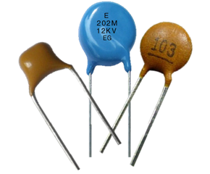

Για να διαβάσουμε τη χωρητικότητα τους, χρησιμοποιούμε τον παρακάτω πίνακα:

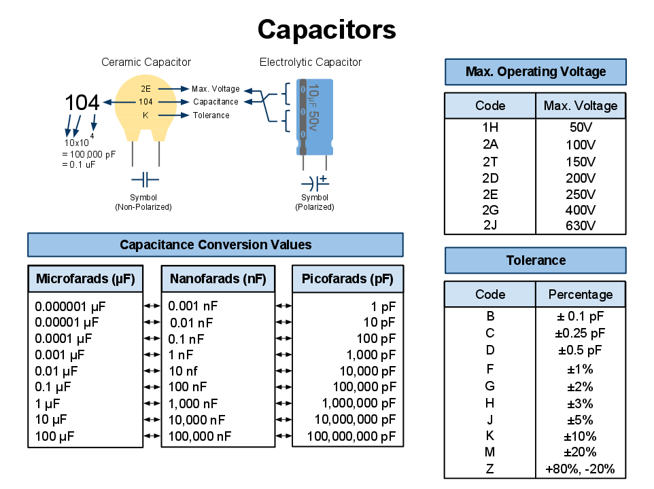

Η τιμή που διαβάζουμε με τον παραπάνω τρόπο σε κεραμικούς πυκνωτές είναι πάντα σε pF.

### Πυκνωτές Φιλμ

Στους πυκνωτές αυτές ο οπλισμός αποτελείται από ένα μεταλλικό φιλμ τυλιγμένο με ένα διηλεκτρικό υλικό. Αρχικά χρησιμοποιούνταν χαρτί αλλά αυτό δεν αντέχει σε υψηλές τάσεις και αν αυξήσουμε το πάχος του μειώνεται η χωρητικότητα του πυκνωτή (απομακρύνονται οι πλάκες μεταξύ τους). Έτσι τώρα χρησιμοποιούνται υλικά όπως ο πολυεστέρας, το πολυπροπυλένιο και άλλα. Οι πυκνωτές αυτοί βγαίνουν σε χωρητικότητες από nF μέχρι λίγα μF.

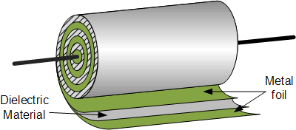

Υπάρχουν διαφορετικές τεχνικές για να κατασκευαστεί ένας τέτοιος πυκνωτής και έτσι υπάρχουν διαφορετικοί τύποι. Για παράδειγμα εδώ βλέπετε μερικούς που θα χρησιμοποιήσουμε στο σημερινό πείραμα:

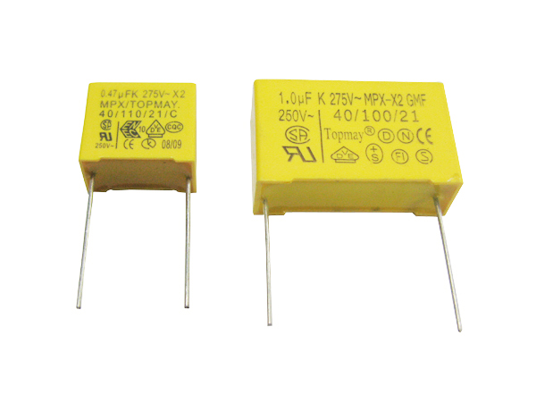

Σε πολλές περιπτώσεις, πυκνωτές τέτοιου τύπου γράφουν τη χωρητικότητα τους πάνω απευθείας χωρίς να χρειάζεται να κάνουμε πράξεις.

### Ηλεκτρολυτικοί Πυκνωτές

Οι ηλεκτρολυτικοί πυκνωτές διαφέρουν από τους υπόλοιπους:

* Μπορούν να έχουν τη μεγαλύτερη χωρητικότητα από οποιοδήποτε άλλο είδος πυκνωτή. Από 1 μF μέχρι δεκάδες χιλιάδες μF.
* Έχουν συγκεκριμένη πολικότητα: Πρέπει να προσέχουμε το + και το - όταν τους συνδέουμε!

Στο εσωτερικό τους εκτός από τον οπλισμό βρίσκουμε και ένα υγρό, τον ηλεκτρολύτη, συνήθως ποτισμένο σε βαμβάκι ή κάτι αντίστοιχο. Ο ηλεκτρολύτης αυξάνει κατά πολύ τη χωρητικότητα του πυκνωτή αλλά δημιουργεί και άλλα προβλήματα: οι ηλεκτρολυτικοί αντέχουν σε μικρότερες τάσεις από άλλους πυκνωτές, πρέπει πάντα να προσέχουμε πως τους συνδέουμε και χάνουν τη χωρητικότητα τους με τον καιρό καθώς σιγά σιγά ξεραίνονται. Η χωρητικότητα τους αναγράφεται στο περίβλημα τους όπως και η μέγιστη τάση λειτουργίας τους. Επίσης σημαδεύεται με μια γραμμή ο ακροδέκτης (-) για να ξέρουμε πως θα τους συνδέσουμε στο κύκλωμα.

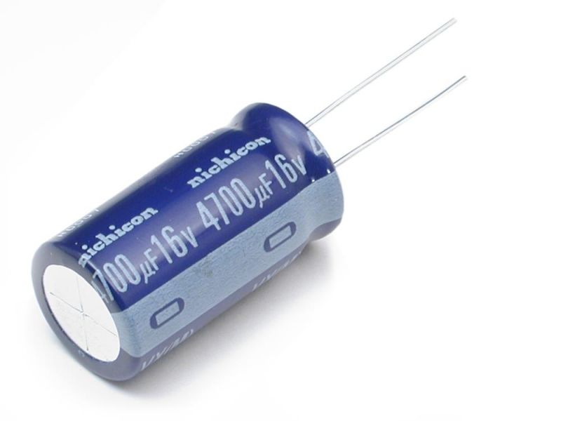

Επειδή ο ηλεκτρολυτικός απαιτεί την δέουσα προσοχή στη σύνδεση, σε ένα ηλεκτρονικό σχέδιο χρησιμοποιούμε ειδικό σύμβολο για αυτόν όπου φαίνεται ξεκάθαρα το + και το -.

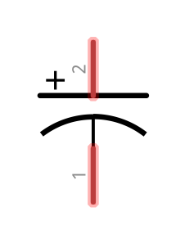

Εκτός από τις παραπάνω κατηγορίες πυκνωτών υπάρχουν και άλλες (π.χ. τανταλίου) αλλά αυτά τα βασικά μας είναι αρκετά για τα πειράματα μας!

Οι πυκνωτές, οι αντιστάσεις και τα πηνία (υπάρχουν και αυτά στις ηλεκτρονικές κατασκευές) ανήκουν στην κατηγορία των **παθητικών εξαρτημάτων.** Αντίθετα, υπάρχουν εξαρτήματα όπως τα **transistor, οι δίοδοι (και τα LED που έχουμε δει) και τα Ολοκληρωμένα Κυκλώματα (ICs)** που ανήκουν στην κατηγορία των **ενεργών εξαρτημάτων.**  Κοινό χαρακτηριστικό των ενεργών εξαρτημάτων είναι ότι περιέχουν μέσα τους κάποιο **ημιαγώγιμο υλικό (π.χ. πυρίτιο)** με κάποιες προσμείξεις. Το πλέον σημαντικό εξάρτημα από αυτά είναι το **transistor.** Θα ξεκινήσουμε όμως λίγο… ανάποδα, μιλώντας πρώτα για ολοκληρωμένα κυκλώματα.

## Τα Ολοκληρωμένα Κυκλώματα ή ICs

Τα ολοκληρωμένα κυκλώματα περιέχουν μέσα τους ένα έτοιμο κύκλωμα (γι’αυτό λέγονται και ολοκληρωμένα!) το οποίο αποτελείται από κατάλληλα συνδεμένα παθητικά (αντιστάσεις, πυκνωτές) και ενεργά (transistor, δίοδοι) εξαρτήματα και προορίζεται για μια συγκεκριμένη εργασία. Π.χ. μπορούμε να βρούμε ολοκληρωμένο κύκλωμα το οποίο να περιέχει μέσα του ένα **ενισχυτή ήχου** (το κινητό σας έχει ένα τέτοιο για να ακούτε μουσική από τα ακουστικά) ή κάποιο κύκλωμα για μέτρηση χρόνου, για παραγωγή παλμών κλπ.

Σε γενικές γραμμές κοιτάζοντας απλά ένα ολοκληρωμένο δεν ξέρουμε τι ακριβώς κάνει μέχρι να δούμε το φύλλο πληροφοριών του κατασκευαστή. Τα περισσότερα ολοκληρωμένα χρειάζονται κάποια εξωτερικά εξαρτήματα για να λειτουργήσουν. Πολλά ολοκληρωμένα επίσης έχουν διάφορους τρόπους λειτουργίας οι οποίοι ρυθμίζονται ανάλογα με τα εξαρτήματα που θα τους συνδέσουμε.

Ολοκληρωμένα κυκλώματα βρίσκονται σε πολλές μορφές και με διάφορες διατάξεις ακροδεκτών:

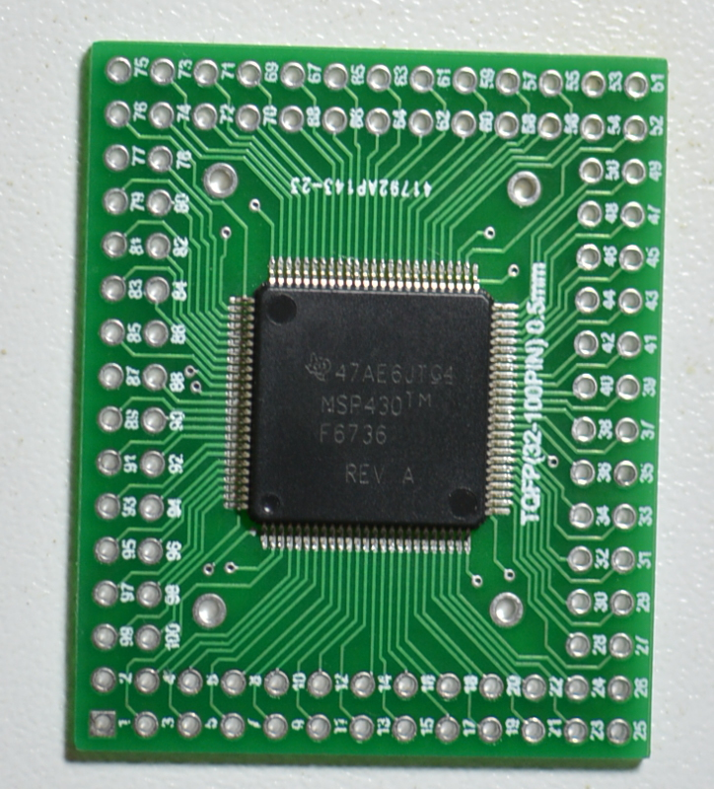

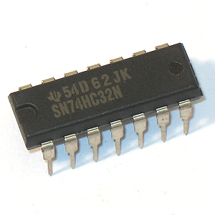

Πολλά από τα σύγχρονα ολοκληρωμένα είναι **επιφανειακής στήριξης** (SMD) και προορίζονται να κολληθούν πάνω σε μια πλακέτα χωρίς τρύπες (η πρώτη εικόνα). Αυτό βέβαια τα κάνει ακατάλληλα για χρήση σε πειράματα πάνω σε breadboard (υπάρχει λύση όμως, όπως θα δείτε). Το κλασικά ολοκληρωμένα με τους ακροδέκτες (δεύτερη εικόνα) μπορούν εύκολα να χρησιμοποιηθούν για πειραματισμό σε breadboard. Για το πρώτο μας πείραμα με ολοκληρωμένα, θα χρησιμοποιήσουμε ένα από τα διασημότερα όλων των εποχών: Το κύκλωμα 555 γνωστό και ως 555 timer, αφού χρησιμοποιείται σε κυκλώματα χρονισμού, μέτρησης χρόνου, παραγωγής παλμών κλπ. Είναι από τα πρώτα ολοκληρωμένα που μαθαίνει κανείς να χρησιμοποιεί σαν χομπίστας στα ηλεκτρονικά και είναι απίστευτο πόσο μεγάλο εύρος εφαρμογών έχει. Κυκλοφορεί πάνω από 30 (!) χρόνια και υπάρχουν ολόκληρα βιβλία με κυκλώματα μόνο για αυτό.

Στο σημερινό μας πρώτο πείραμα θα το χρησιμοποιήσουμε για να κάνουμε ένα (και μετά δύο!) LED να αναβοσβήνουν.

## Αναβοσβήνοντας LEDs με το 555

Ας δούμε λίγο το 555 σε όλη του τη… δόξα:

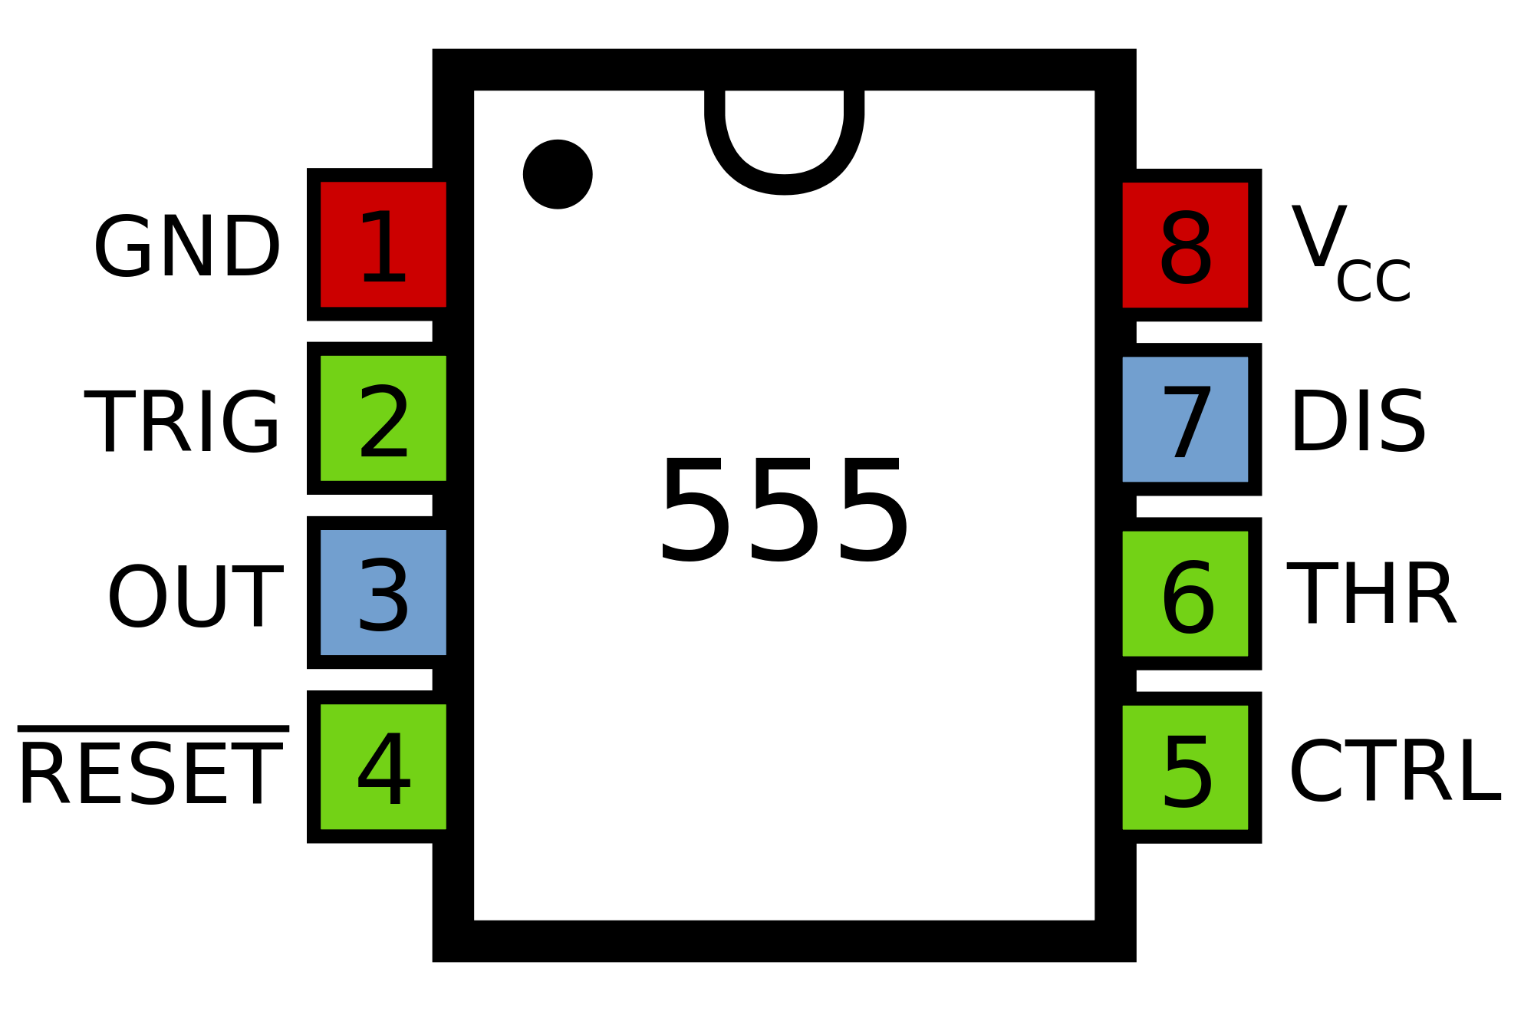

To 555 έχει 8 ακροδέκτες. Προσέξτε την αρίθμηση, γιατί είναι σημαντική: Η μια πλευρά του ολοκληρωμένου έχει μια μικρή ημικυκλική εγκοπή. Όταν την εντοπίσετε, ο ακροδέκτης 1 βρίσκεται ακριβώς αριστερά της. Η αρίθμηση συνεχίζει προς τα κάτω και μετά δεξιά και προς το πάνω. Ο κανόνας αυτός ισχύει για όλα τα ολοκληρωμένα αυτής της μορφής και είναι σημαντικός για να μπορούμε να τα συνδέσουμε σωστά.

Όταν βλέπουμε ένα ολοκληρωμένο σε ένα σχέδιο δεν είναι απαραίτητο ότι θα υπάρχουν συνδέσεις σε όλους τους ακροδέκτες του. Επίσης δεν είναι απαραίτητο να εμφανίζονται οι ακροδέκτες με τη σειρά. Για παράδειγμα, το κύκλωμα που φτιάχνουμε σήμερα είναι το παρακάτω:

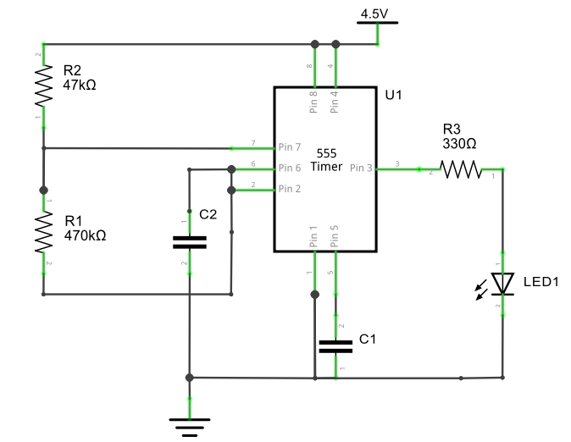

Σημείωση: Οι τιμές και των δύο πυκνωτών είναι 560nF.

Με τις τιμές που έχουμε βάλει στα εξαρτήματα, η συχνότητα που αναβοσβήνει το LED είναι 2.5 Hz περίπου.

Όσο μεγαλώνουμε την τιμή του πυκνωτή C2, η συχνότητα μικραίνει (το LED αναβοσβήνει πιο αργά). Όταν μικραίνουμε την τιμή, η συχνότητα αυξάνεται (Το LED αναβοσβήνει πιο γρήγορα). Φυσικά, αν το LED αναβοσβήνει πολύ γρήγορα, τα μάτια μας δεν θα το βλέπουν (μεγάλη συχνότητα). Όμως μπορούμε να εξετάσουμε τη λειτουργία του κυκλώματος χρησιμοποιώντας ένα όργανο που λέγεται **παλμογράφος.**

Για να μη σας γεμίσω με πράξεις και τύπους, μπορείτε απλά να μπείτε στο παρακάτω site:

<http://www.ohmslawcalculator.com/555-astable-calculator>

να βάλετε τις τιμές που θέλετε στα εξαρτήματα και να δείτε τι θα παράγει το 555.

Αν σας αρέσει, ρίξτε μια ματιά στο πόσα πράγματα μπορούν να φτιαχτούν με αυτό το απλό ολοκληρωμένο:

<http://www.555-timer-circuits.com/>

(και είναι πολλά ακόμα).